INSTITUTO TECNOLÓGICO SUPERIOR DE MONCLOVA
Tecnológico Nacional de México
Administración de Servidores
Unidad 4: Servidores DNS, Web, FTP, DHCP y Correo
DOCUMENTO TÉCNICO
Tarea 4.3: Implementación y aseguramiento de
servidor de correo electrónico (SMTP/IMAP)
Alumno: Josué Javier Álvarez Valle
Número de control: __________
Carrera: ______________________________
Docente: ______________________________
Monclova, Coahuila · Noviembre de 2026

Índice
1. Introducción 3
1.1 Objetivos 3
1.2 Entregables 3
2. Arquitectura del servicio 4
3. Registros DNS del correo 6
4. Certificado TLS 7
5. Postfix (MTA) 8
5.1 main.cf 8
5.2 master.cf 10
5.3 Alias y remitentes internos 11
6. Dovecot (MDA) 12
7. Creación de buzones 14
8. Diagrama de flujo de mensajería 15
9. Pruebas de envío y recepción 16
9.1 Configuración de Thunderbird 16
9.2 Mensajes recibidos 17
9.3 Logs de entrega (mail.log) 18
9.4 Cifrado de los puertos 20
10. Resultados 21
10.1 Validación automática (99_validar.sh) 21
10.2 Problemas encontrados y solución 22
11. Conclusiones 23
11.1 Enlaces 23
11.2 Referencias 23

1. Introducción
El correo electrónico necesita dos piezas que trabajan juntas. Un agente de transferencia (MTA) recibe los mensajes y decide a dónde van; un agente de entrega (MDA) los guarda en el buzón del destinatario y se los entrega a su programa de correo (MUA). En esta tarea se implementó el correo del dominio empresa.lan con Postfix como MTA y Dovecot como MDA, protegido con TLS, y se probó con Thunderbird enviando y recibiendo mensajes entre cuentas del dominio.

1.1 Objetivos
- Instalar y configurar Postfix (SMTP) y Dovecot (IMAP) con cifrado TLS.
- Configurar los registros DNS del correo: MX, A del servidor y SPF.
- Crear buzones del dominio con un script y probar el envío y la recepción entre ellos con Thunderbird y desde la terminal.
- Documentar la trazabilidad de un mensaje en /var/log/mail.log.

1.2 Entregables
Entregable | Ubicación
main.cf, master.cf, dovecot.conf y scripts de creación de buzones | Repositorio GitHub: Unidad_4/Tarea_4.3/
Diagrama de flujo, logs de entrega y capturas de mensajes | Este documento
Video de demostración | Canal de YouTube (enlace en la sección 10)

2. Arquitectura del servicio
El servidor srv01 (192.168.50.10), con el nombre mail.empresa.lan, concentra Postfix y Dovecot. El DNS de la Tarea 4.1 publica dónde está el servidor de correo, y la autoridad certificadora local de la Tarea 4.2 firma su certificado. El cliente (192.168.50.20) usa Thunderbird con dos cuentas: Ana Torres y Pedro Ruiz.
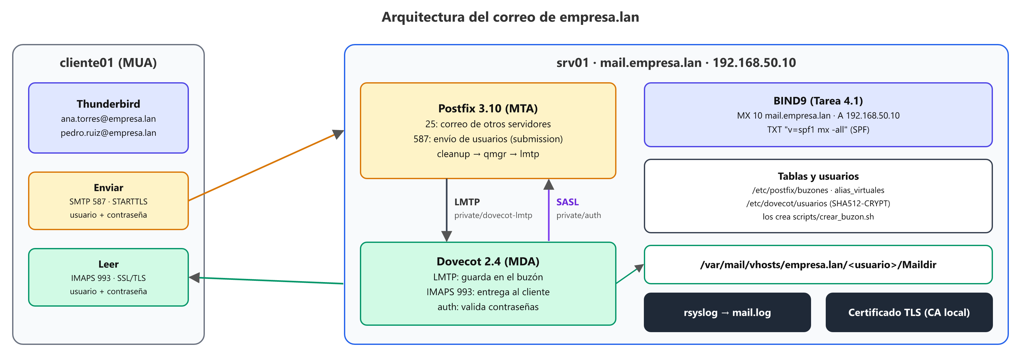
Figura 1. Arquitectura del correo: cliente Thunderbird, Postfix, Dovecot, DNS y almacenamiento.
Componente | Software | Función
MTA | Postfix 3.10.2 | Recibe el correo (SMTP), valida remitente y destinatario, lo encola y lo entrega a Dovecot
MDA | Dovecot 2.4.1 | Guarda los mensajes en cada buzón (LMTP), los sirve por IMAPS y valida las contraseñas (SASL)
MUA | Thunderbird | Programa del usuario para redactar, enviar y leer
DNS | BIND 9.20 | Registros MX, A y SPF del dominio
Registro | rsyslog | Reúne en /var/log/mail.log lo que registran Postfix y Dovecot

Puerto | Servicio | Uso | Seguridad
25/TCP | Postfix smtp | Correo que llega de otros servidores | STARTTLS; solo destinatarios de empresa.lan; rechaza remitentes @empresa.lan sin sesión
587/TCP | Postfix submission | Envío desde Thunderbird | TLS y contraseña obligatorios; cada usuario envía solo con su dirección
993/TCP | Dovecot imaps | Lectura del correo | TLS desde el inicio de la conexión
143 y 110 | IMAP y POP3 sin cifrar | — | Desactivados

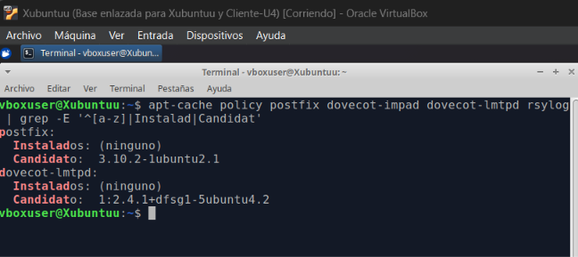
Figura 2. Versiones disponibles en Ubuntu 25.10: Postfix 3.10.2 y Dovecot 2.4.1.

3. Registros DNS del correo
Cuando un servidor quiere entregar un mensaje a @empresa.lan, pregunta al DNS por el registro MX del dominio, que indica qué equipo recibe su correo, y después por el registro A de ese equipo para obtener su IP. El registro SPF (un TXT) publica qué servidores pueden enviar correo a nombre del dominio, para que otros puedan detectar mensajes falsificados.
Nombre | Tipo | Valor | Significado
empresa.lan | MX | 10 mail.empresa.lan. | El correo de empresa.lan lo recibe mail.empresa.lan (prioridad 10)
mail.empresa.lan | A | 192.168.50.10 | Dirección IP del servidor de correo
empresa.lan | TXT | "v=spf1 mx -all" | SPF: solo los servidores del MX pueden enviar; el resto se rechaza (-all)
_dmarc.empresa.lan | TXT | "v=DMARC1; p=none; rua=..." | DMARC: qué hacer con correo que falla SPF (aquí, solo informar)
smtp, imap | CNAME | mail | Nombres comunes que prueban los clientes de correo

El MX y el A se crearon en la Tarea 4.1. 01_dns_correo.sh agrega el resto a la zona entre las marcas BEGIN/END TAREA43, aumenta el número de serie (2026110301 → 2026110501), revisa la zona con named-checkzone y la recarga con rndc reload:
; =============================================================================
; registros_correo.zona - Registros DNS del correo (Tarea 4.3)
; 01_dns_correo.sh agrega este bloque a /etc/bind/zones/db.empresa.lan
; (entre BEGIN/END TAREA43) y aumenta el serial de la zona.
;
; Ya existian desde la Tarea 4.1 y se comprueban:
; @ IN MX 10 mail.empresa.lan. ; servidor de correo del dominio
; mail IN A 192.168.50.10 ; direccion del servidor de correo
; =============================================================================

; SPF: solo los servidores del registro MX pueden enviar correo de empresa.lan;
; cualquier otro remitente debe rechazarse (-all)
@ IN TXT "v=spf1 mx -all"

; DMARC: politica para los correos que fallen SPF (p=none: solo informar)
_dmarc IN TXT "v=DMARC1; p=none; rua=mailto:postmaster@empresa.lan"

; Nombres comunes que usan los clientes de correo al configurarse
smtp IN CNAME mail
imap IN CNAME mail

Figura 3. Consultas dig del registro MX, del A de mail.empresa.lan y del SPF

4. Certificado TLS
Postfix (puertos 25 y 587) y Dovecot (puerto 993) usan un certificado para mail.empresa.lan firmado por la CA local de la Tarea 4.2. Como el cliente ya confía en esa CA, Thunderbird acepta el certificado sin advertencias y las contraseñas viajan cifradas.
# =============================================================================
# mail.cnf - Certificado del servidor de correo (Tarea 4.3)
# Lo firma la misma CA local de la Tarea 4.2 (/etc/ssl/empresa/ca.crt),
# asi que los equipos que ya confian en ella no muestran advertencias.
# =============================================================================
[req]
distinguished_name = dn
prompt = no
req_extensions = ext_solicitud

[dn]
C = MX
ST = Coahuila
L = Monclova
O = Empresa LAN (laboratorio)
OU = Sistemas
CN = mail.empresa.lan

[ext_solicitud]
subjectAltName = @nombres

[ext_servidor]
basicConstraints = critical, CA:FALSE
keyUsage = critical, digitalSignature, keyEncipherment
extendedKeyUsage = serverAuth
subjectKeyIdentifier = hash
authorityKeyIdentifier = keyid, issuer
subjectAltName = @nombres

[nombres]
DNS.1 = mail.empresa.lan
DNS.2 = webmail.empresa.lan
DNS.3 = empresa.lan
IP.1 = 192.168.50.10

openssl req -new -nodes -newkey rsa:2048 -sha256 -config config/ssl/mail.cnf \
-keyout /etc/ssl/empresa/private/mail.key -out mail.csr
openssl x509 -req -in mail.csr -CA ca.crt -CAkey private/ca.key -CAcreateserial -days 825 \
-sha256 -extfile config/ssl/mail.cnf -extensions ext_servidor -out /etc/ssl/empresa/mail.crt
openssl verify -CAfile ca.crt mail.crt # mail.crt: OK

5. Postfix (MTA)

5.1 main.cf
El dominio empresa.lan se maneja como dominio virtual: los buzones no son usuarios de Linux, sino direcciones registradas en una tabla. Postfix acepta correo solo para esas direcciones y lo entrega a Dovecot por LMTP.
# =============================================================================
# main.cf - Postfix 3.10, agente de transferencia de correo (MTA) - Tarea 4.3
# Ruta en el servidor: /etc/postfix/main.cf
#
# - Dominio de correo: empresa.lan (buzones virtuales, sin usuarios de Linux)
# - Entrega a los buzones: Dovecot por LMTP
# - Autenticacion de los usuarios: Dovecot SASL (solo en el puerto 587 con TLS)
# Nota: Postfix NO acepta comentarios al final de una linea; van en la de arriba.
# =============================================================================

compatibility_level = 3.6

# --- Identidad del servidor ---
# Nombre con el que se presenta (debe coincidir con el registro A y MX del DNS)
myhostname = mail.empresa.lan
mydomain = empresa.lan
# Las direcciones sin dominio se completan como usuario@empresa.lan
myorigin = $mydomain
smtpd_banner = $myhostname ESMTP
biff = no
append_dot_mydomain = no
readme_directory = no

# --- Red ---
# Escucha en el propio equipo y en la red interna (no en la NAT)
inet_interfaces = 127.0.0.1, 192.168.50.10
inet_protocols = ipv4
# Solo el propio servidor puede enviar sin autenticarse
mynetworks = 127.0.0.0/8

# --- Entrega local (solo para cuentas del sistema como root) ---
# empresa.lan NO va aqui: es un dominio virtual (ver abajo)
mydestination = $myhostname, localhost.$mydomain, localhost
alias_maps =
alias_database =

# --- Dominio virtual empresa.lan ---
virtual_mailbox_domains = empresa.lan
# Buzones existentes (los crea scripts/crear_buzon.sh). texthash: no requiere postmap
virtual_mailbox_maps = texthash:/etc/postfix/buzones
# Alias: postmaster@, admin@, soporte@ -> buzones reales
virtual_alias_maps = texthash:/etc/postfix/alias_virtuales
# Dovecot recibe los mensajes y los guarda en el buzon (MDA)
virtual_transport = lmtp:unix:private/dovecot-lmtp

# --- Correo hacia otros dominios ---
# En el laboratorio no hay salida a servidores de correo de internet: los
# mensajes externos se rechazan de inmediato en lugar de quedarse en la cola.
default_transport = error:entrega externa deshabilitada en el laboratorio
relay_transport = error:entrega externa deshabilitada en el laboratorio

# --- Cifrado TLS del servidor (puertos 25 y 587) ---
smtpd_tls_cert_file = /etc/ssl/empresa/mail.crt
smtpd_tls_key_file = /etc/ssl/empresa/private/mail.key
# 25: ofrece STARTTLS; 587 lo exige (ver master.cf)
smtpd_tls_security_level = may
# Nunca se acepta usuario y contrasena sin cifrar
smtpd_tls_auth_only = yes
smtpd_tls_protocols = >=TLSv1.2
smtpd_tls_mandatory_protocols = >=TLSv1.2
smtpd_tls_mandatory_ciphers = high
# Registra en mail.log la version de TLS y el cifrado de cada conexion
smtpd_tls_loglevel = 1
smtpd_tls_received_header = yes

# --- Cifrado TLS como cliente (cuando Postfix envia a otro servidor) ---
smtp_tls_security_level = may
smtp_tls_loglevel = 1

# --- Autenticacion SASL a traves de Dovecot ---
smtpd_sasl_type = dovecot
smtpd_sasl_path = private/auth
# Desactivada en el puerto 25; master.cf la activa en el 587
smtpd_sasl_auth_enable = no
smtpd_sasl_security_options = noanonymous

# --- Reglas anti abuso ---
# Nadie puede usar el servidor para reenviar correo a otros dominios (open relay)
smtpd_relay_restrictions = permit_mynetworks, permit_sasl_authenticated, reject_unauth_destination
# Anti suplantacion en el puerto 25: ahi nadie inicia sesion, asi que un mensaje
# que dice venir de @empresa.lan es falso o mal configurado y se rechaza.
# Los usuarios envian por el 587, que tiene sus propias reglas en master.cf.
# (reject_unauthenticated_sender_login_mismatch no sirve aqui: solo actua donde
# la autenticacion SASL esta activada.)
smtpd_sender_restrictions = permit_mynetworks, check_sender_access texthash:/etc/postfix/remitentes_internos
smtpd_helo_required = yes
smtpd_helo_restrictions = permit_mynetworks, reject_invalid_helo_hostname
# No revela que direcciones existen
disable_vrfy_command = yes
smtpd_reject_unlisted_recipient = yes

# --- Limites ---
# 25 MB por mensaje
message_size_limit = 26214400
mailbox_size_limit = 0
recipient_delimiter = +

Parámetro | Para qué
myhostname = mail.empresa.lan | Nombre con el que se presenta; coincide con el MX y el A
virtual_mailbox_domains / virtual_mailbox_maps | Dominio virtual y lista de buzones que existen
virtual_transport = lmtp:unix:private/dovecot-lmtp | La entrega final la hace Dovecot
smtpd_tls_auth_only = yes | Nunca acepta usuario y contraseña sin cifrar
smtpd_sasl_type = dovecot | Las contraseñas las valida Dovecot
smtpd_relay_restrictions ... reject_unauth_destination | Sin relay abierto: no reenvía correo de desconocidos a otros dominios
smtpd_sender_restrictions ... check_sender_access | En el 25 rechaza remitentes @empresa.lan (anti suplantación)
default_transport = error:... | En el laboratorio no hay salida a internet: el correo externo se rechaza de inmediato

5.2 master.cf
Define los servicios de Postfix. El bloque submission (puerto 587) cambia las opciones de main.cf solo para ese puerto: TLS obligatorio (encrypt), autenticación activada y la regla reject_sender_login_mismatch, que impide a un usuario enviar con la dirección de otro.
# =============================================================================
# master.cf - Servicios de Postfix - Tarea 4.3
# Ruta en el servidor: /etc/postfix/master.cf
#
# Columnas: servicio tipo privado sin_root chroot activacion limite comando
# Las lineas que empiezan con espacios y "-o" cambian opciones de main.cf
# solo para ese servicio.
# =============================================================================
# ==========================================================================
# service type private unpriv chroot wakeup maxproc command + args
# (yes) (yes) (no) (never) (100)
# ==========================================================================

# Puerto 25 (SMTP): correo que llega de otros servidores. Sin autenticacion;
# solo acepta mensajes PARA empresa.lan (no reenvia a otros dominios).
smtp inet n - y - - smtpd

# Puerto 587 (SUBMISSION): los usuarios envian su correo desde Thunderbird.
# - TLS obligatorio (STARTTLS) antes de cualquier otra cosa
# - usuario y contrasena obligatorios (Dovecot SASL)
# - cada usuario solo puede enviar con su propia direccion como remitente
submission inet n - y - - smtpd
-o syslog_name=postfix/submission
-o smtpd_tls_security_level=encrypt
-o smtpd_sasl_auth_enable=yes
-o smtpd_tls_auth_only=yes
-o smtpd_sender_login_maps=texthash:/etc/postfix/buzones
-o smtpd_client_restrictions=permit_sasl_authenticated,reject
-o smtpd_sender_restrictions=reject_sender_login_mismatch,permit_sasl_authenticated,reject
-o smtpd_relay_restrictions=permit_sasl_authenticated,reject
-o milter_macro_daemon_name=ORIGINATING

# --- Servicios internos de Postfix (valores de Debian/Ubuntu) ---
pickup unix n - y 60 1 pickup
cleanup unix n - y - 0 cleanup
qmgr unix n - n 300 1 qmgr
tlsmgr unix - - y 1000? 1 tlsmgr
rewrite unix - - y - - trivial-rewrite
bounce unix - - y - 0 bounce
defer unix - - y - 0 bounce
trace unix - - y - 0 bounce
verify unix - - y - 1 verify
flush unix n - y 1000? 0 flush
proxymap unix - - n - - proxymap
proxywrite unix - - n - 1 proxymap
smtp unix - - y - - smtp
relay unix - - y - - smtp
-o syslog_name=postfix/$service_name
showq unix n - y - - showq
error unix - - y - - error
retry unix - - y - - error
discard unix - - y - - discard
local unix - n n - - local
virtual unix - n n - - virtual
# Cliente LMTP: entrega los mensajes a Dovecot
lmtp unix - - y - - lmtp
anvil unix - - y - 1 anvil
scache unix - - y - 1 scache
postlog unix-dgram n - n - 1 postlogd

5.3 Alias y remitentes internos
# =============================================================================
# alias_virtuales - Direcciones que redirigen a buzones reales (Tarea 4.3)
# Ruta en el servidor: /etc/postfix/alias_virtuales
# Formato: direccion destino[,destino...]
# Se carga con "postfix reload" (tabla texthash, no requiere postmap)
# =============================================================================

# Direcciones obligatorias de todo dominio de correo (RFC 5321 / RFC 2142)
postmaster@empresa.lan ana.torres@empresa.lan
abuse@empresa.lan ana.torres@empresa.lan

# Direcciones de area
admin@empresa.lan ana.torres@empresa.lan
soporte@empresa.lan ana.torres@empresa.lan
finanzas@empresa.lan maria.lopez@empresa.lan, pedro.ruiz@empresa.lan

# =============================================================================
# remitentes_internos - Remitentes que no se aceptan en el puerto 25 (Tarea 4.3)
# Ruta en el servidor: /etc/postfix/remitentes_internos
# La usa smtpd_sender_restrictions (main.cf) con check_sender_access.
# Formato: dominio_o_direccion accion [texto para el remitente]
# =============================================================================

# Correo "de" empresa.lan sin iniciar sesion: se rechaza e indica el puerto correcto
empresa.lan REJECT Para enviar como empresa.lan usa el puerto 587 con usuario y contrasena

6. Dovecot (MDA)
Dovecot cumple tres funciones: recibe los mensajes de Postfix por LMTP y los guarda en formato Maildir, entrega los buzones a los clientes por IMAPS y responde a Postfix si una contraseña es correcta (SASL). Todos los buzones pertenecen al usuario de sistema vmail (uid 5000), y las cuentas virtuales están en /etc/dovecot/usuarios con la contraseña cifrada con SHA512-CRYPT.
# =============================================================================
# dovecot.conf - Dovecot 2.4, agente de entrega (MDA) y servidor IMAP
# Tarea 4.3 · Ruta en el servidor: /etc/dovecot/dovecot.conf
#
# - Recibe de Postfix por LMTP y guarda cada mensaje en el buzon (Maildir)
# - Sirve los buzones por IMAPS (puerto 993, TLS obligatorio)
# - Autentica a los usuarios para Postfix (SASL)
# Este archivo reemplaza la configuracion de ejemplo de Ubuntu (conf.d/).
# Sintaxis de Dovecot 2.4: distinta a la 2.3 de la mayoria de los tutoriales.
# =============================================================================

# Versiones de la sintaxis y del formato de almacenamiento (obligatorias en 2.4)
dovecot_config_version = 2.4.1
dovecot_storage_version = 2.4.1

# Protocolos: IMAP para los clientes y LMTP para recibir de Postfix (sin POP3)
protocols = imap lmtp
listen = *

# --- Almacenamiento de los buzones ---
# Todos los buzones pertenecen al usuario de sistema "vmail" (uid 5000)
mail_uid = vmail
mail_gid = vmail
first_valid_uid = 5000
# Carpeta de cada usuario: /var/mail/vhosts/empresa.lan/<usuario>/Maildir
mail_home = /var/mail/vhosts/%{user | domain}/%{user | username}
mail_driver = maildir
mail_path = ~/Maildir

# Carpetas especiales que Thunderbird reconoce y se crean solas
namespace inbox {
inbox = yes
separator = /
mailbox Drafts {
special_use = \Drafts
auto = subscribe
}
mailbox Sent {
special_use = \Sent
auto = subscribe
}
mailbox Trash {
special_use = \Trash
auto = subscribe
}
mailbox Junk {
special_use = \Junk
auto = subscribe
}
}

# --- Autenticacion ---
# Usuarios virtuales: usuario@empresa.lan y su contrasena cifrada (SHA512-CRYPT)
# en /etc/dovecot/usuarios. No son cuentas de Linux.
auth_mechanisms = plain login
# Nunca se acepta usuario y contrasena por una conexion sin cifrar
auth_allow_cleartext = no
auth_verbose = yes

passdb passwd-file {
passwd_file_path = /etc/dovecot/usuarios
}
userdb passwd-file {
passwd_file_path = /etc/dovecot/usuarios
}

# --- Cifrado TLS ---
ssl = required
ssl_server_cert_file = /etc/ssl/empresa/mail.crt
ssl_server_key_file = /etc/ssl/empresa/private/mail.key
ssl_min_protocol = TLSv1.2

# --- Servicios ---
# IMAP: se desactiva el 143 (texto plano) y solo queda IMAPS en el 993
service imap-login {
inet_listener imap {
port = 0
}
inet_listener imaps {
port = 993
ssl = yes
}
}

# LMTP: socket dentro de la cola de Postfix para recibir los mensajes
service lmtp {
unix_listener /var/spool/postfix/private/dovecot-lmtp {
mode = 0600
user = postfix
group = postfix
}
}

# SASL: Postfix pregunta aqui si el usuario y la contrasena son correctos
service auth {
unix_listener /var/spool/postfix/private/auth {
mode = 0660
user = postfix
group = postfix
}
}

# --- Registro: todo va a syslog (facilidad mail) -> /var/log/mail.log ---
log_path = syslog
syslog_facility = mail

Ubuntu 25.10 trae Dovecot 2.4, que cambió la sintaxis respecto a la 2.3 de la mayoría de los tutoriales: ssl_server_cert_file en lugar de ssl_cert = <, mail_driver y mail_path en lugar de mail_location, auth_allow_cleartext en lugar de disable_plaintext_auth, variables como %{user | domain} y la línea obligatoria dovecot_config_version. El archivo se valida con doveconf -n antes de reiniciar el servicio.

7. Creación de buzones
Un buzón necesita tres cosas, y crear_buzon.sh las hace juntas: (1) la línea en /etc/dovecot/usuarios con la contraseña cifrada mediante doveadm pw; (2) la dirección en /etc/postfix/buzones para que Postfix acepte correo para ella; y (3) la carpeta del buzón con Enviados, Borradores, Papelera y Correo no deseado. 05_buzones.sh crea por lote los buzones de data/buzones.csv.
Dirección | Tipo | Destino
ana.torres@empresa.lan | Buzón | /var/mail/vhosts/empresa.lan/ana.torres
pedro.ruiz@empresa.lan | Buzón | /var/mail/vhosts/empresa.lan/pedro.ruiz
maria.lopez@empresa.lan | Buzón | /var/mail/vhosts/empresa.lan/maria.lopez
carlos.vega@empresa.lan | Buzón | /var/mail/vhosts/empresa.lan/carlos.vega
postmaster@, abuse@, admin@, soporte@ | Alias | ana.torres@empresa.lan
finanzas@ | Alias | maria.lopez y pedro.ruiz

sudo bash scripts/crear_buzon.sh luis.rios # alta (contrasena generada)
sudo bash scripts/crear_buzon.sh luis.rios Clave2026 # alta o cambio de contrasena
sudo bash scripts/crear_buzon.sh listar # buzones, mensajes y alias
sudo bash scripts/crear_buzon.sh --eliminar luis.rios # baja (guarda copia del buzon)

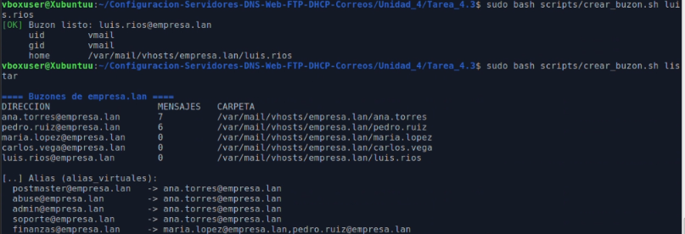
Figura 4. Creación de un buzón nuevo y listado de buzones con sus mensajes y alias

8. Diagrama de flujo de mensajería
El diagrama muestra el recorrido de un mensaje de Ana a Pedro y los puntos donde el servidor lo rechazaría. Los pasos 2 a 6 ocurren en Postfix; el 3 y el 7, en Dovecot.
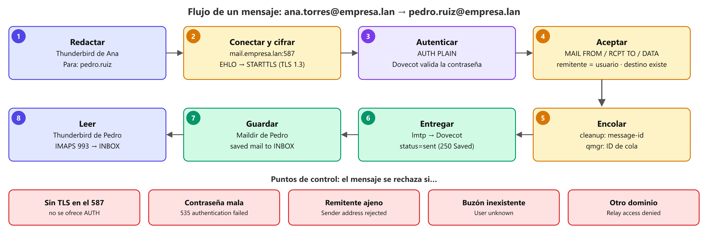
Figura 5. Flujo de un mensaje y puntos de control de seguridad.
Paso | Qué ocurre | Quién
1. Redactar | Ana escribe el mensaje para pedro.ruiz@empresa.lan | Thunderbird
2. Conectar y cifrar | Conexión al 587, EHLO y STARTTLS: desde aquí todo viaja cifrado con TLS 1.3 | Postfix (submission)
3. Autenticar | AUTH con usuario y contraseña; Postfix le pregunta a Dovecot por el socket private/auth | Postfix + Dovecot
4. Aceptar | MAIL FROM (debe ser la dirección del usuario), RCPT TO (el buzón debe existir) y DATA | Postfix
5. Encolar | cleanup agrega el Message-ID y qmgr pone el mensaje en la cola con un ID | Postfix
6. Entregar | El cliente lmtp pasa el mensaje a Dovecot por private/dovecot-lmtp | Postfix
7. Guardar | Dovecot lo escribe en el Maildir de Pedro y responde 250 Saved | Dovecot
8. Leer | Thunderbird de Pedro se conecta por IMAPS (993) y ve el mensaje en su INBOX | Dovecot + Thunderbird

9. Pruebas de envío y recepción

9.1 Configuración de Thunderbird
Las dos cuentas se configuraron de forma manual con los mismos servidores. Thunderbird se conectó y validó la configuración:
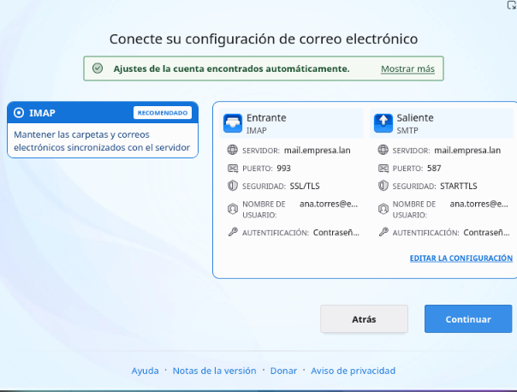
Figura 6. Cuenta de Ana en Thunderbird: entrante IMAP 993 con SSL/TLS y saliente SMTP 587 con STARTTLS.

9.2 Mensajes recibidos
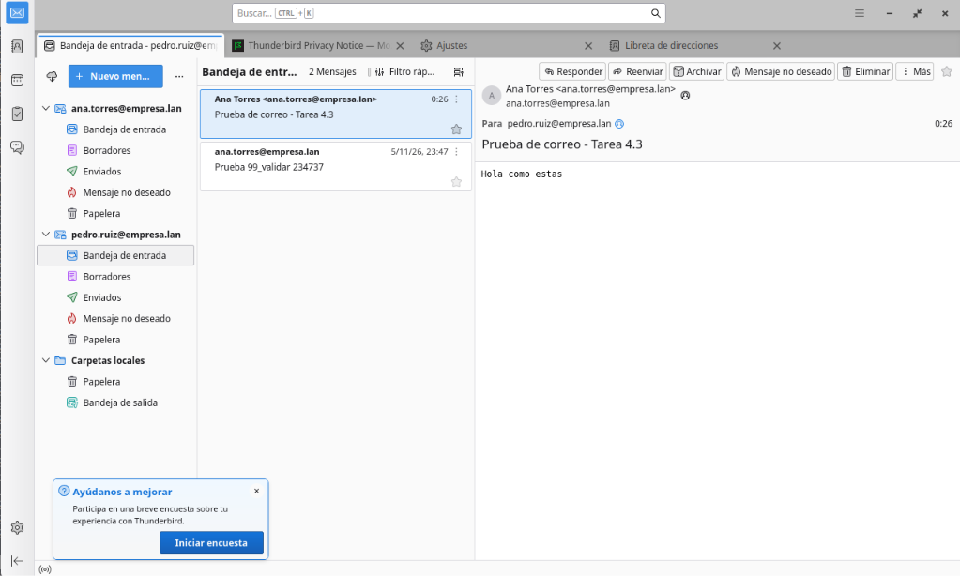
Figura 7. Bandeja de entrada de Pedro: mensaje "Prueba de correo - Tarea 4.3" enviado por Ana.
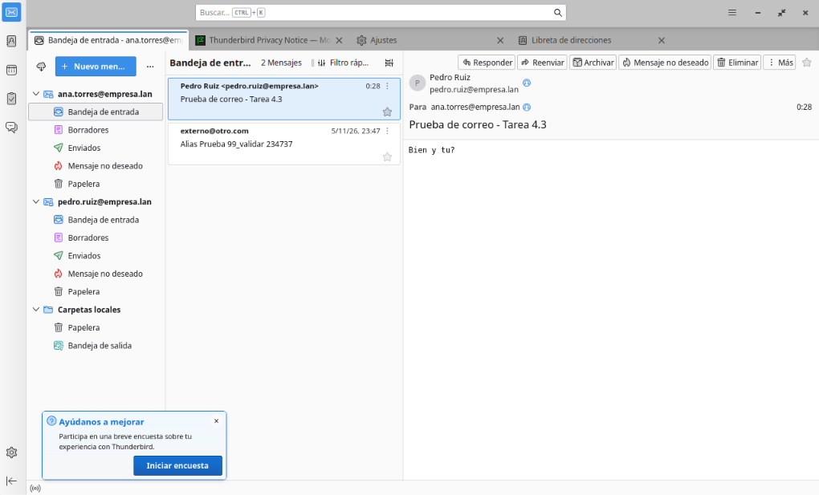
Figura 8. Bandeja de entrada de Ana: respuesta de Pedro.
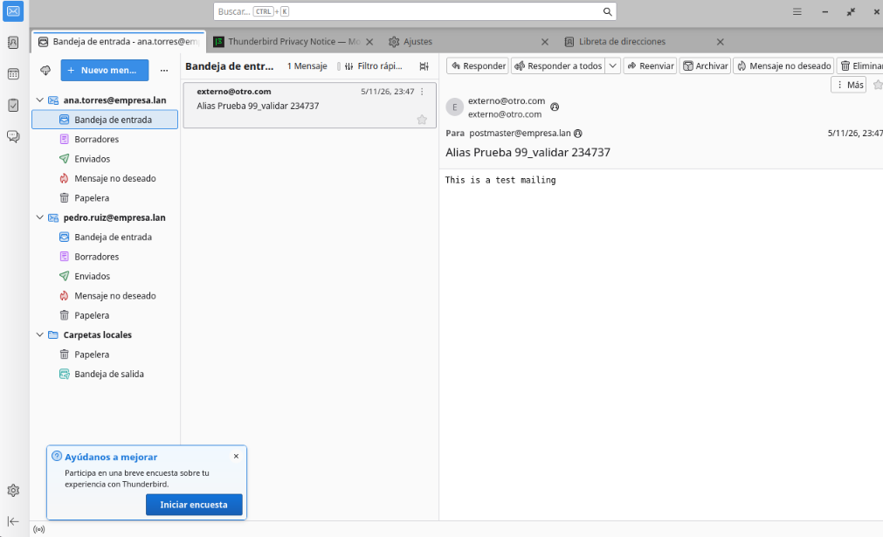
Figura 9. Alias: un mensaje de un remitente externo para postmaster@empresa.lan llegó al buzón de Ana.
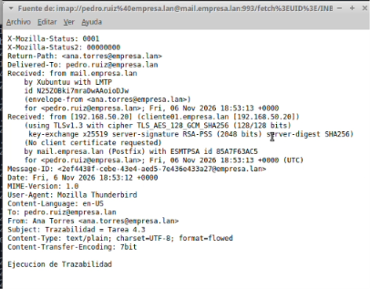
Figura 10. Código fuente del mensaje (Ctrl + U) con las cabeceras Received: mail.empresa.lan y TLSv1.3

9.3 Logs de entrega (mail.log)
Cada línea de /var/log/mail.log registra un paso del recorrido. Todas las del mismo mensaje comparten el ID de cola que asigna Postfix, y con él se sigue el mensaje de principio a fin. Esta es la respuesta de Pedro a Ana:
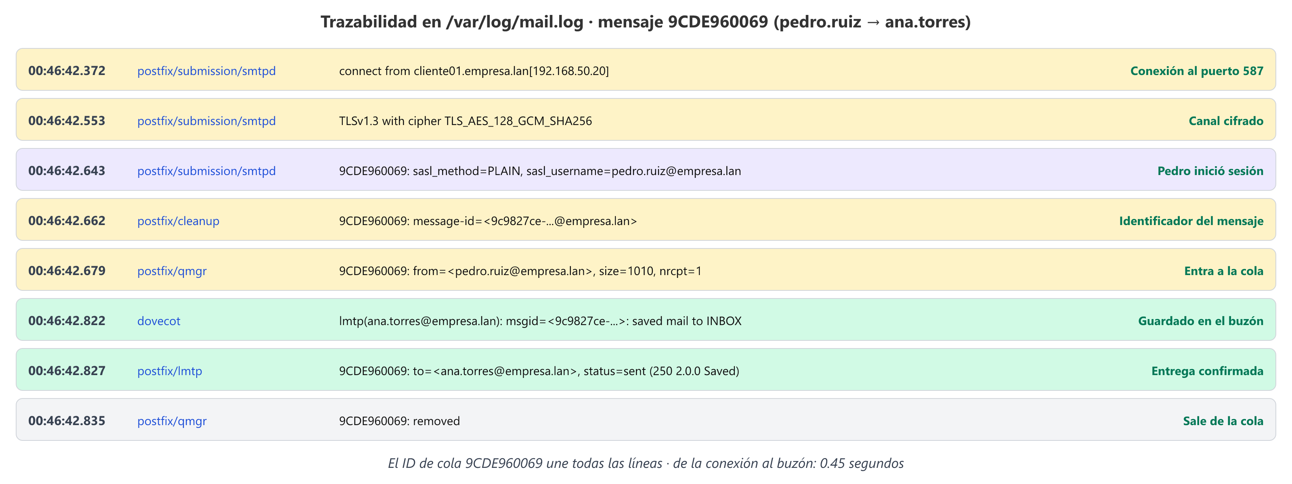
Figura 11. Trazabilidad del mensaje 9CDE960069 en mail.log, línea por línea.
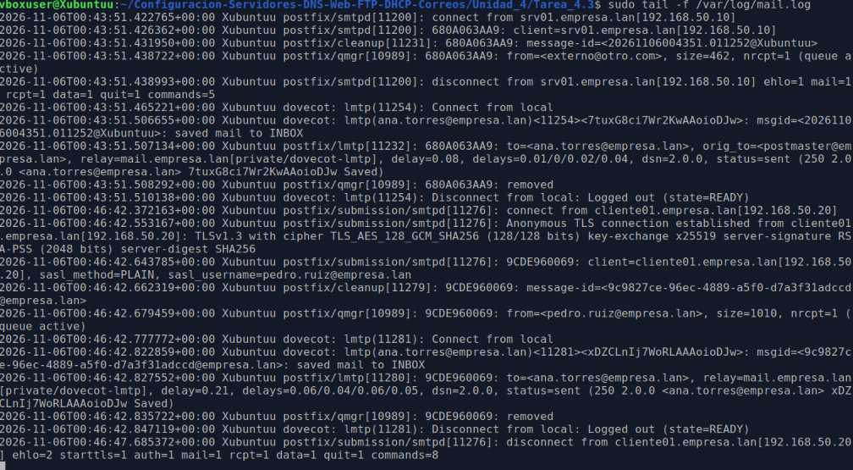
Figura 12. mail.log en tiempo real: Pedro envía por el 587 con TLSv1.3 y sasl_username, y Dovecot guarda el mensaje en el INBOX de Ana.
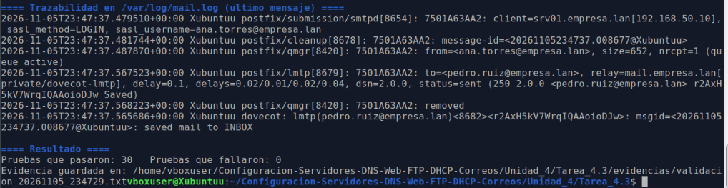
Figura 13. Trazabilidad de un mensaje de prueba de Ana a Pedro registrada por 99_validar.sh.

9.4 Cifrado de los puertos
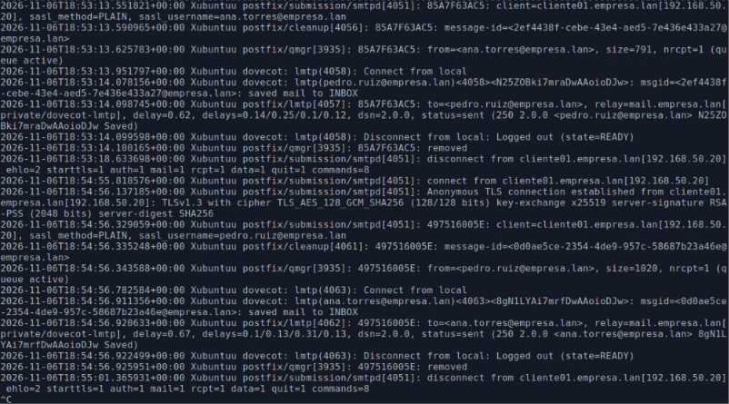
Figura 14. Certificado de mail.empresa.lan en los puertos 587 (STARTTLS) y 993, con TLSv1.3 y Verify return code: 0

10. Resultados

10.1 Validación automática (99_validar.sh)
# | Prueba | Resultado
1-4 | DNS: MX, A de mail.empresa.lan, SPF y DMARC | PASA
5-8 | Postfix y Dovecot activos; postfix check y doveconf sin errores | PASA
9-10 | Certificado firmado por la CA y válido para mail.empresa.lan | PASA
11-15 | Puertos 25, 587 y 993 abiertos; 143 y 110 cerrados | PASA
16-18 | El 25 ofrece STARTTLS; el 587 no ofrece AUTH sin TLS y sí después de STARTTLS | PASA
19-20 | Sin relay abierto (Relay access denied); destinatario inexistente rechazado (User unknown) | PASA
21-23 | Contraseña incorrecta (535); envío como otro usuario y remitente @empresa.lan en el 25 rechazados | PASA
24-27 | Ana envía a Pedro por el 587; status=sent; saved mail to INBOX; el mensaje está en el INBOX | PASA
28-29 | Pedro entra por IMAPS; IMAPS rechaza una contraseña incorrecta | PASA
30-31 | El alias postmaster entrega al buzón de Ana | PASA

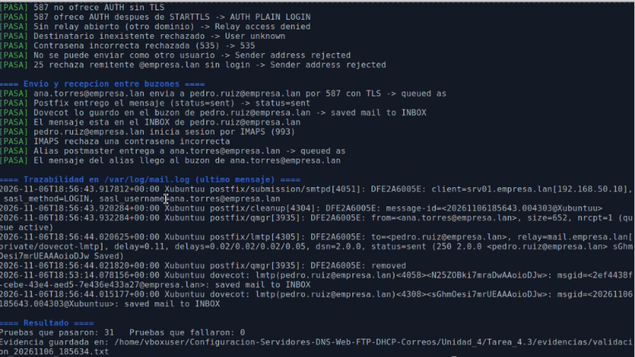
Figura 15. Resultado de 99_validar.sh: 31 pruebas, 0 fallaron

10.2 Problemas encontrados y solución
Problema | Causa | Solución
Dovecot no arrancaba aunque doveconf no marcaba errores | Sus sockets van en /var/spool/postfix/private, que se crea al instalar Postfix, y Dovecot se instalaba primero | Postfix se instala antes (03_postfix.sh) y Dovecot después (04_dovecot.sh)
La cuenta de Pedro enviaba por el puerto 25 sin contraseña | Thunderbird eligió el puerto 25 para el servidor saliente de esa cuenta | Cambiar su SMTP a 587 con STARTTLS y bloquear en el servidor los remitentes @empresa.lan en el 25
La primera regla anti suplantación del puerto 25 no tenía efecto | Esa opción de Postfix (reject_unauthenticated_sender_login_mismatch) solo actúa donde la autenticación SASL está activada, y en el 25 está desactivada | Tabla remitentes_internos con la regla check_sender_access
Thunderbird avisó de un certificado de "sitio erróneo" | Al buscar calendarios probó https://mail.empresa.lan (Apache), cuyo certificado no incluye ese nombre | No afecta al correo (993/587); se omite la búsqueda de calendarios
Sintaxis de los tutoriales no funciona | Ubuntu 25.10 trae Dovecot 2.4 | dovecot.conf escrito con la sintaxis 2.4 y validado con doveconf

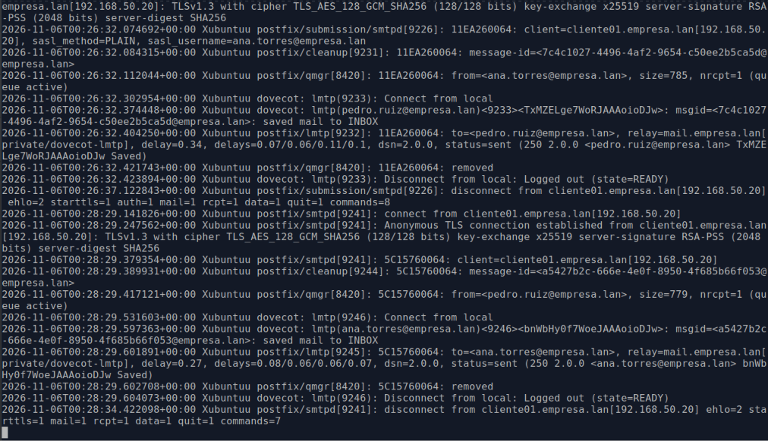
Figura 16. Log antes de la corrección: la respuesta de Pedro entró por postfix/smtpd (puerto 25) sin sasl_username ni auth.

11. Conclusiones
Postfix y Dovecot se reparten el trabajo del correo: Postfix decide si un mensaje se acepta y a dónde va, y Dovecot lo guarda y lo entrega al usuario. Con los buzones virtuales las cuentas de correo no dependen de usuarios del sistema, y con un script cualquier alta o baja se hace en segundos. Los registros MX y A permiten que el dominio reciba correo, y el SPF declara qué servidores pueden enviarlo, una defensa básica contra la suplantación.
La seguridad no depende de una sola medida: TLS en todos los puertos, contraseñas que nunca viajan sin cifrar ni se guardan en texto plano, sin relay abierto, rechazo de buzones inexistentes y la regla de que cada usuario solo envíe con su dirección. La prueba con Thunderbird mostró que un cliente mal configurado puede saltarse la autenticación si el servidor lo permite; por eso el servidor también se ajustó para rechazarlo. Por último, mail.log permite seguir cada mensaje con su ID de cola, desde que el usuario inicia sesión hasta que el mensaje queda en el buzón del destinatario.

11.1 Enlaces
Repositorio GitHub: https://github.com/JosueJavierAlvarezValle2024/Configuracion-Servidores-DNS-Web-FTP-DHCP-Correos/tree/main/Unidad_4/Tarea_4.3

11.2 Referencias
- Postfix Documentation: postconf(5), master(5), SASL_README, TLS_README, VIRTUAL_README. Wietse Venema.
- Dovecot 2.4 Documentation: configuration, LMTP, passwd-file, upgrading from 2.3. Open-Xchange.
- RFC 5321 (SMTP), RFC 6409 (Message Submission), RFC 9051 (IMAP4rev2), RFC 7208 (SPF), RFC 7489 (DMARC).
- Ubuntu Server Documentation: Mail services (Postfix y Dovecot). Canonical.
- Mozilla Thunderbird: configuración manual de cuentas y políticas empresariales. Mozilla.

